적천수(滴天髓) 제29강: 지지론 종합 사례 1
 셀프사주 ・ 2025. 9. 22. 15:51
URL 복사 통계
본문 기타 기능
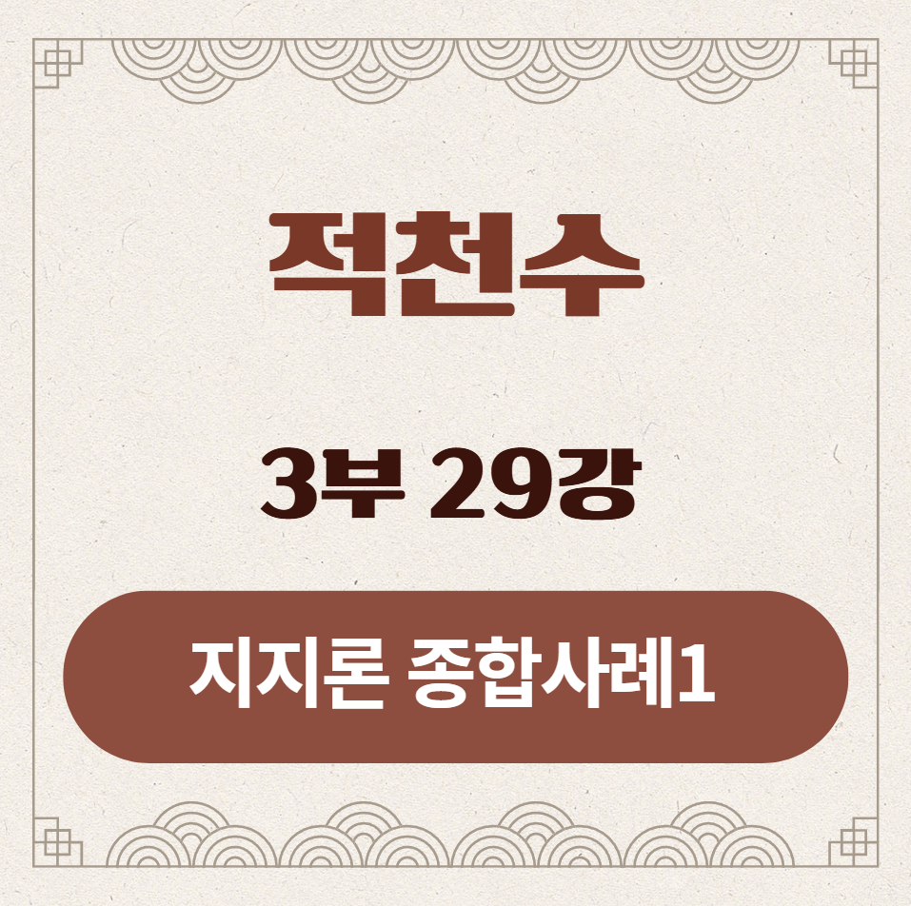
적천수(滴天髓) 제29강: 지지론 종합 사례 1
부제: 충(沖)으로 인해 운명이 바뀐 사주
​
제3부의 대미를 장식할 두 번의 실전 훈련 시간입니다. 오늘은 이론이 아닌, 약 300년 전 명리학의 대가 임철초가 자신의 책 『적천수천미(滴天髓闡微)』에서 직접 통변하며 한 사람의 운명을 예견했던 실제 사주를 통해, 지지충(地支沖)이 현실을 어떻게 뒤흔드는지를 생생하게 살펴보겠습니다.
여기서 다루는 예시는 고전 속에 기록되어 전해 내려오는 실제 사례입니다. 임철초 선생의 눈이 운명의 흐름을 어떻게 읽어냈는지 함께 따라가 보겠습니다.
​
​
1. 강의 시작: 한 무관(武官)의 운명
오늘 우리가 만날 사주의 주인공은, 임철초가 기록한 한 무관(武官)의 것입니다.
그는 건장한 체격에 무예가 출중했다고 합니다. 먼저 그의 사주 원국을 통해, 그의 운명이 가진 강점과 치명적인 약점이 무엇이었는지 분석해 보겠습니다.
​
실제 사주 (『적천수천미』수록): 남성, 무관
시주 | 일주 | 월주 | 년주
임 | 병 | 갑 | 무
신 | 오 | 신 | 자
2. 원국 분석: 거대한 파도 속, 외로운 등대
- 주인공(일간): 병화(丙火), 하늘의 태양입니다​.
- 주변 환경 (기세):
- 연주에 무자(戊子), 월지와 시지에 갑신(甲申), 임신(壬申)​이 있습니다.
- 지지를 보면 신자(申子) 반합(半合)을 이루어 거대한 수(水)의 세력을 형성하고 있습니다.
- 천간에는 壬水 칠살까지 투출하여, 마치 거대한 파도가 몰아치는 망망대해와 같은 형국입니다.
- 금(金)의 기운(申, 申) 역시 이 물을 끊임없이 생조하고(金生水) 있습니다.
- 사주 전체의 기세는 주인공 병화를 위협하는 차가운 금수(金水)의 기운이 압도적입니다.
​
주인공의 유일한 희망 (용신):
- 이 거대한 파도 속에서, 주인공 병화가 의지할 곳은 단 한 군데뿐입니다. 바로 자신이 깔고 앉은 ​일지(日支)의 오화(午火) 겁재입니다.
- 이 午火는 병화의 가장 강력한 뿌리인 '양인(羊刃)'이자, 유일한 아군입니다.
- 꺼져가는 태양을 지탱해주는 마지막 불씨이자, 거친 파도 위에서 침몰하지 않게 버텨주는 외로운 등대와 같습니다.
- 따라서 이 사주의 핵심 용신(用神)은 바로 일지의 오화(午火)입니다.
- 이 午火가 살아있느냐, 꺼지느냐에 이 사람의 생사가 달려있다고 해도 과언이 아닙니다.
- 원국의 결론: 이 사주는 매우 신약(身弱)한 사주로, 압도적인 재성(金)과 관살(水)의 공격을 자신의 유일한 뿌리인 오화(午火) 하나에 의지하여 겨우 버텨내고 있는, 매우 위태로운 구조입니다. 연지의 子水는 언제든 이 午火를 공격할 수 있는 '잠재적인 암살자'입니다.

3. 운명의 대운과 자오충(子午沖)의 비극
이 무관은 초년 갑신(甲申), 을유(乙酉) 대운에는 금(金) 기운이 강해져 고생했습니다.
그 이후, 병술(丙戌), 정해(丁亥) 대운에는 화(火)와 조토(燥土)의 도움으로 무난하게 지냈다고 합니다.
문제는 그 다음 무자 대운이었습니다.
​
- 운명의 대운: 무자(戊子) 대운
- 10년간 자수(子水) 대운이 시작되었습니다. 원국에 이미 있던 암살자 子水와 똑같은 글자가, 이번에는 군대를 이끌고 대운에서 나타난 것입니다.
- 핵심 사건: 자오충(子午沖)
- 대운에서 온 강력한 子水가, 원국에 있던 子水와 힘을 합쳐, 이 사주의 유일한 희망이자 생명줄이었던 일지 오화(午火)를 정면으로 충(沖)합니다.
- 이는 '왕신충쇠(旺神沖衰)'의 전형입니다. 물의 세력은 신자합(申子合)까지 하여 왕성하기 그지없는데, 불의 세력은 午火 하나뿐이니, 이 싸움은 물의 일방적인 승리로 끝날 수밖에 없습니다.
- 이것이 바로 우리가 배운, 용신이 뿌리 뽑히는 '충파(沖破)' 현상입니다.

4. 임철초의 통변과 실제 결과
임철초는 이 사주를 보고 다음과 같이 예견했습니다. 그의 원문을 직접 살펴보겠습니다.
적천수천미(滴天髓闡微) 원문:
​丙火生於孟秋, ... 財煞肆逞. 惟日主坐午, 爲陽刃幫身, 方能任此財煞. ... 一交子運, 兩子沖午, ... 不祿.
(병화생어맹추, ... 재살사령. 유일주좌오, 위양인방신, 방능임차재살 ...일교자운, 양자충오, ... 불록)
적천수천미
1. 丙火生於孟秋, ... 財煞肆逞 (병화생어맹추, ... 재살사령)
- 직역: "병화(丙火)가 초가을(孟秋)에 태어나니, ... 재성(財星)과 칠살(七殺)이 제멋대로 날뛰고 있다."
- 해설 (진단: 사주의 근본적인 문제점을 파악하다):
- 丙火生於孟秋 (병화생어맹추): 임철초는 분석의 첫 단추로 '계절'을 제시합니다. 맹추(孟秋)는 '가을의 시작', 즉 신월(申月)을 의미하는 고풍스러운 표현입니다. 가을은 화(火)의 기운이 죽고(死地), 금(金)의 기운이 힘을 얻는(祿地) 계절입니다. 이 한마디로, 그는 "주인공 병화는 계절의 지지를 잃어 매우 약한 상태(失令)에서 시작한다"는 것을 선언한 것입니다.
- 財煞肆逞 (재살사령): '재살(財煞)'은 재성(財星)과 칠살(七殺)을 합친 말입니다. 이 사주에서 재성은 금(金)이고, 칠살은 수(水)입니다. 가을이라는 계절의 힘을 얻은 금(財)이 물(殺)을 생(金生水)하니, 주인공을 위협하는 두 세력이 연합하여 그 기세가 하늘을 찌르고 있습니다. 여기서 핵심은 사령(肆逞)이라는 단어입니다. '제멋대로', '거리낌 없이 날뛴다'는 뜻으로, 이 사주의 재성과 칠살이 통제 불능의 '조직폭력배'처럼 주인공을 위협하고 있다는 극적인 이미지를 부여합니다.
- => 1단계 요약: 주인공은 힘을 잃은 계절에 태어났고, 그를 위협하는 적군(재살)은 통제 불능 상태로 날뛰고 있는, 매우 위태로운 상황이다.

2. 惟日主坐午, 爲陽刃幫身, 方能任此財煞 (유일주좌오, 위양인방신, 방능임차재살)
- 직역: "오직(惟) 일주(日主)가 오화(午火)에 앉아, 양인(陽刃)이 되어 몸을 도우니, 비로소(方能) 이 재살을 감당할 수 있었다."
- 해설 (처방: 유일한 희망과 생명줄을 찾다):
- 惟(유): 임철초는 '오직'이라는 이 한 글자로, 사주 전체를 통틀어 희망이라고는 단 하나밖에 없음을 강조합니다. 독자의 시선을 일지(日支) 오화(午火)에 집중시키는 극적인 표현입니다.
- 日主坐午, 爲陽刃幫身 (일주좌오, 위양인방신): '일주가 오화에 앉았다'는 것은 일지가 午火라는 뜻입니다. 午火는 丙火의 양인(陽刃)입니다. 양인은 '제왕(帝旺)'의 기운으로, 가장 강력한 뿌리이자, 때로는 극단적인 힘을 상징합니다. 즉, 주인공 병화는 비록 외부 환경은 최악이지만, 자기 자신의 내면(일지)에 가장 강력한 아군이자 '결사대'를 숨겨두고 있었던 것입니다.
- 方能任此財煞 (방능임차재살): '비로소 감당할 수 있다'. 이는 이 사람이 위태로운 환경 속에서도 무너지지 않고 무관(武官)으로서 살아갈 수 있었던 유일한 이유가 바로 이 오화(午火) 양인 덕분이었음을 설명합니다. 이 오화가 바로 이 사주의 핵심 용신(用神)이자 생명줄인 것입니다.
- => 2단계 요약: 최악의 상황 속에서, 주인공은 자신의 발밑에 숨겨둔 최강의 아군(午火 陽刃) 덕분에 겨우 버텨내고 있었다.

3. 一交子運, 兩子沖午, ... 不祿 (일교자운, 양자충오, ... 불록)
- 직역: "한번 자(子) 대운에 들어서자, 두 개의 자수가 오화를 충(沖)하니, ... 녹(祿)을 받지 못했다 (죽었다)."
- 해설 (예언: 운명의 비극을 예견하다):
- 一交子運 (일교자운): '한번 ~에 들어서자'라는 표현은, 그 사건이 대운이 바뀌자마자 급작스럽게 일어났음을 암시합니다. 운명의 스위치가 켜지는 순간을 묘사합니다.
- 兩子沖午 (양자충오): 임철초는 그냥 '자오충'이라고 하지 않고, '두 개의 자수(兩子)'라고 구체적으로 명시합니다. 원국에 있던 자수(年支 子水)와, 대운에서 온 자수(子 大運)가 연합하여 '2 대 1'로 오화를 공격하는, 절대적으로 불리한 싸움임을 보여줍니다.
- 不祿 (불록): '녹을 받지 못했다'는 것은 벼슬아치가 녹봉을 받지 못한다는 뜻으로, 곧 '죽음'을 의미하는 고전적인 완곡어법입니다. 생명줄이었던 오화(午火)가 뿌리 뽑히는 순간(沖破), 그의 생명(祿) 역시 끝난다는 것을 예언한 것입니다.
- => 3단계 요약: 결정적인 시기(子 대운)가 되자, 적군이 증원되어(兩子) 유일한 아군(午火)을 제거했고, 결국 주인공은 패배하여 목숨을 잃었다.
​
요약
- 해석: "병화가 초가을(申月)에 태어나, 재성(金)과 칠살(水)이 제멋대로 날뛰고 있다. 오직 일주가 오화(午火)에 앉아, 양인(陽刃)이 되어 몸을 도우니, 비로소 이 재성과 칠살을 감당할 수 있었다. ... 한번 자(子) 대운에 들어서자, 두 개의 자수가 오화를 충하니, ... 녹(祿)을 받지 못했다 (죽었다)."
- 실제 결과: 임철초의 예견대로, 이 무관은 자(子) 대운, 정축(丁丑)년에 세상을 떠났다고 기록되어 있습니다. (정축년의 丑土는 子水와 합하여 물의 기운을 더욱 강하게 만들었기 때문입니다.) 그는 동료와의 싸움에서 목숨을 잃었다고 합니다.

최종 정리
이처럼 임철초의 통변은 한 편의 완벽한 진단서와 같습니다.
- 사주의 근본적인 병(재살사령)을 진단하고,
- 그 병을 이겨내게 해주는 유일한 약(오화 양인)을 찾아낸 뒤,
- 운의 흐름 속에서 그 약을 무력화시키는 결정적인 독(자오충)이 들어오는 시점을 정확히 예측하여, 환자의 사망 시점을 예언한 것입니다.
​
이것이 바로 적천수의 눈으로 사주를 본다는 것입니다.
단순히 좋다/나쁘다를 넘어, 운명의 기승전결과 그 역학 관계를 한 편의 이야기처럼 생생하게 읽어내는 것, 그것이 우리가 지향해야 할 통변의 경지입니다.

5. 강의 정리
오늘 우리는 적천수천미의 실제 사례를 통해, 충파(沖破)가 한 사람의 운명을 어떻게 끝맺을 수 있는지를 생생하게 목격했습니다.
- 이 사주의 교훈은 명확합니다. 사주를 분석할 때, 가장 먼저 그 사주가 의지하고 있는 '생명줄(핵심 용신)'이 무엇인지를 찾아야 합니다.
- 그리고 대운의 흐름을 보며, 그 생명줄을 정면으로 공격하는 충(沖)의 운이 언제 오는지를 반드시 살펴야 합니다.
- 그 시기가 바로 인생에서 가장 큰 위기가 닥쳐올 때입니다.
- 이처럼 지지충은 생각의 변화가 아닌, 생사가 오가는 현실의 사건으로 나타날 수 있음을 우리는 임철초의 기록을 통해 다시 한번 확인했습니다.
​
파괴적인 충의 비극을 보았으니, 다음 시간에는 제3부의 마지막 강의로, 정반대의 이야기를 만나보겠습니다. 미천했던 사주가 어떻게 합(合)의 기적을 만나 귀격(貴格)으로 변모했는지, 또 다른 실제 사례를 통해 희망의 드라마를 감상하겠습니다.

